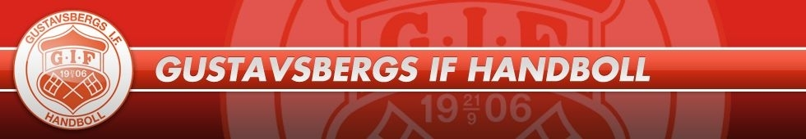

Sammanfattning arbetsmöten om hur att hantera stora barngrupper

När vi pratar om stora barngrupper menar vi 30 barn eller fler. Vi har vid tre träffar jobbat med att definiera följande frågor:

- Vad menar vi med en stor barngrupp
- Vilka utmaningar ser vi som viktigast att hantera
- Vilka komponenter är viktiga att bevara
- Vilka olika alternativ ser vi som möjliga att jobba med

Målet med detta arbete har varit att beskriva ett förslag till styrelsen på hur vi tror att man bäst bevarar så många spelare som möjligt när det är stora barngrupper. Viktig har känts att ha möjlighet att se samtliga spelare och ge alla spelare mycket tid och engagemang.

Indelning i grupper på träning
Vi har kommit fram till att det är viktigt att dela upp gruppen i mindre grupper under träning och match men inte dela upp i flera separata lag med separata lagledningar. Vi vill behålla vi känslan i hela gruppen.

Tanken är att man delar upp gruppen i mindre grupper där man tex kan välja att halva gänget tränar fys ute eller i spegelsalen medan den andra gruppen tränar boll i handbollshallen. Efter halva tiden så byter man. För att detta skall fungera bör träningstiderna aldrig vara mindre än 1 ½ timme. Vi förordar att träningstiden aldrig understiger detta för de lag som har många barn.
Utöver detta så skall självklart lagen fortsätta genomföra träningar med många stationer
precis som man gör redan idag med framgång.

Faddersystem
Fortsatt så tycker vi att det skall finnas ett faddersystem där tränare och spelare från äldre lag hjälper de yngre med bland annat träning och match men kanske också i andra frågor som goda tips vid första sammandrag/handbollsfestival mm.
Tanken är att lag som är 3 år äldre tilldelas ett lag att vara fadder för. Det yngre laget har till ansvar att ta kontakt och be om hjälp samt skapa förutsättningar att lära känna varandra så att tex spelare från den äldre kullen vågar komma till träning o match o hjälpa till.

Tränarträningar
1 gång per termin kommer Linda genomföra en tränarträning för ledare i de yngsta lagen.

Antal träningar
Vi har haft en del diskussioner kring mängden ledare som krävs i en större trupp och utmaningen står i att man önskar många ledare som skapar förutsättningar att se alla barnen men det får inte vara fler än att samarbetet ledare emellan fungerar friktionsfritt utan alltför stor administration. Vi tror att ett bra antal är sex ledare/tränare där även lagledaruppgifter som närvaro administration runt matcher/turneringar mm sköts inom denna grupp. Det kan tillkomma tex kassör. Detta bör planeras inom resp grupp.

Lagledarmanual
Utöver detta så finns det ett stort behov av tips vad gäller allt från konkreta träningar med övningar till tips om hur man arrangerar en festival, vad bör jag tänka på när vi har borta match osv. Här anser vi att det bör finnas en pärm i kansliet där detta finns samlat.
Vi har försökt starta underlag till en tipsbok (lagledarmanual) men ännu så länga har inga bidrag inkommit till boken. Detta är nog ett arbete som måste ”tjatas” fram då det finns en massa bra kunskap bland nuvarande ledare som skall föras vidare.
Dessutom anser vi att de böcker och filmer som föreningen äger skall finnas lättillgängligt i kansliet.

Mer utbyte mellan tränar i olika lag
Slutligen så tror vi att en stor framgångsfaktor för föreningen i stort är att alla tränare lär känna varandra mycket mer och bättre. Framför allt att tränare för de yngsta grupperna snabbt kommer in i ”gänget” med olika aktiviteter. En av dem är genom ledarträffar flera gånger per termin och där vi påpekar vikten av att alla kommer ner för att främst lära känna varandra men också få viktig information och kompetensöverföring.

